หลักสูตร การประชุมเชิงปฏิบัติการการพัฒนาระบบฐานข้อมูลสารสนเทศ กศน.
ในภาคตะวันออกเฉียงเหนือ
ความเป็นมา
ตามที่ สถาบัน กศน.ภาคตะวันออกเฉียงเหนือ ในฐานะเป็นหน่วยงานที่ทำหน้าที่วิจัยและพัฒนาการศึกษา นอกระบบและการศึกษาตามอัธยาศัย ให้สอดคล้องกับบริบท ส่งเสริม สนับสนุน และพัฒนาคุณภาพทางวิชาการ หลักสูตร สื่อ เทคโนโลยีนวัตกรรมทางการศึกษา บุคลากรและระบบข้อมูลสารสนเทศที่เกี่ยวกับการศึกษานอกระบบและการศึกษาตามอัธยาศัยแก่สถานศึกษาในภูมิภาคและ ภาคีเครือข่าย ให้มีโอกาสเข้าถึงการเรียนรู้และสามารถนำเทคโนโลยีสารสนเทศมาใช้ให้เกิดประโยชน์อย่างสร้างสรรค์
ปัจจุบันเทคโนโลยีสารสนเทศมีวิวัฒนาการที่เปลี่ยนแปลงไปอย่างรวดเร็ว ระบบสารสนเทศจึงเป็นสิ่งจำเป็นที่ทาง สำนักงาน กศน. จะต้องนำมาใช้ในการบริหารจัดการงาน เพื่อความถูกต้องและรวดเร็วของระบบฐานข้อมูลสารสนเทศ จึงจำเป็นต้องมีการพัฒนาปรับปรุงเทคโนโลยีสารสนเทศให้มีความทันสมัย เพื่อเพิ่มประสิทธิภาพและรองรับการดำเนินงาน ให้ทันต่อการเปลี่ยนแปลงและการแข่งขัน โดยเฉพาะการเผยแพร่ข้อมูลทางสื่ออิเล็กทรอนิกส์ ทั้งนี้ เป็นไปตามระเบียบกระทรวงศึกษาธิการว่าด้วยการบริหารข้อมูลสารสนเทศด้านการศึกษา
ดังนั้น สถาบัน กศน.ภาคตะวันออกเฉียงเหนือ ได้เล็งเห็นถึงความสำคัญจึงได้จัดทำโครงการประชุมเชิงปฏิบัติการพัฒนาระบบข้อมูลสารสนเทศ กศน สนองต่อและรองรับนโยบาย เพื่อให้สามารถพัฒนาระบบฐานข้อมูลสารสนเทศ เพื่อการสนับสนุนการดำเนินงาน กศน.ภาคตะวันออกเฉียงเหนือให้มีประสิทธิภาพ และพัฒนาความรู้และทักษะเทคโนโลยีดิจิทัลของครู กศน.และบุคลากรทางการศึกษา ให้สามารถนำทักษะความรู้ที่ได้รับไปปรับใช้ให้เกิดประโยชน์ เพื่อนำไปสู่การพัฒนาคุณภาพการศึกษาต่อไป
วัตถุประสงค์
- เพื่อพัฒนาความรู้ด้านเทคโนโลยีดิจิทัลของครูและบุคลากรทางการศึกษาใน ด้านการจัดทำระบบข้อมูลสารสนเทศด้านการศึกษา
- เพื่อพัฒนาระบบข้อมูลสารสนเทศ เพื่อการสนับสนุนการดำเนินงาน กศน.ในภาคตะวันออกเฉียงเหนือ

เนื้อหาของหลักสูตร
ประกอบด้วยเนื้อหา ๕ เรื่อง ดังนี้
- ความรู้ทั่วไปเกี่ยวกับระบบข้อมูลสารสนเทศ จำนวน ๒ ชั่วโมง
- การสร้างฟอร์มเก็บข้อมูลสารสนเทศด้วย Google Form จำนวน ๕ ชั่วโมง
- การเชื่อมโยงข้อมูล Google Sheet เข้ากับ Google Data studio จำนวน ๔ ชั่วโมง
- การสร้างรายงานผลข้อมูล Google Data studio จำนวน ๗ ชั่วโมง
- การบริหารจัดการ Google Drive จำนวน ๔ ชั่วโมง
รวม จำนวน ๒๑ ชั่วโมง
เวลาเรียน
หลักสูตร การประชุมเชิงปฏิบัติการพัฒนาระบบข้อมูลสารสนเทศ กศน. ในภาคตะวันออกเฉียงเหนือ
ใช้ระยะเวลา ๒๑ ชั่วโมง จำแนกดังนี้
- ภาคทฤษฎี จำนวน ๖ ชั่วโมง
- ภาคปฏิบัติ จำนวน ๑๕ ชั่วโมง

โครงสร้างเนื้อหาของหลักสูตร
หน่วย  การเรียนรู้ | ชื่อเรื่อง | จุดประสงค์การเรียนรู้ | สาระสำคัญ | เวลา  (ชั่วโมง)
 |  |  |  | ทฤษฎี | ปฏิบัติ
๑. | ความรู้เบื้องต้นเกี่ยวกับระบบข้อมูลสารสนเทศ | ๑. เข้าใจแนวคิดและ  หลักในการจัดทำ  ฐานข้อมูลสารสนเทศ | ๑.๑ ความรู้เบื้องต้นเกี่ยวกับข้อมูล  สารสนเทศ  ๑.๒ รูปแบบ/กระบวนการจัดเก็บข้อมูล  สารสนเทศ | ๑ | -
๒. | การสร้างฟอร์มเก็บข้อมูลสารสนเทศด้วย Google Form | ๒.๑ เข้าใจขั้นตอนการ  สร้าง Google Form  ๒.๒ สามารถสร้างฟอร์มได้  ๒.๓ ออกแบบฟอร์มใช้  สำหรับการเก็บ  ข้อมูลได้ | ๒.๑ ความรู้เบื้องต้นเกี่ยวกับ  Google Form  ๒.๒ การออกแบบฟอร์มเพื่อใช้  ในการจัดเก็บข้อมูล  ๒.๓ การตั้งค่าและบริหารจัดการฟอร์ม | ๑ | ๔
๓. | การเชื่อมโยงข้อมูล Google Sheet  เข้ากับ Google Data studio | ๓.๑ เข้าใจกระบวนการ  เชื่อมโยงข้อมูล  ๓.๒ สามารถส่งออกข้อมูล  Google sheet ได้  ๓.๓ สามารถเชื่อมโยง  ข้อมูลเข้ากับ Google  Data studio ได้ | ๓.๑ การส่งออกข้อมูลจาก  Google Form เป็น  Google Sheet  ๓.๒ การนำเข้าข้อมูลและเชื่อมโยง  ข้อมูลเข้ากับ Google Data  Studio | ๑ | ๓
๔. | การสร้างรายงานผลสารสนเทศด้วย Google Data studio | 4.1 เข้าในกระบวนการ  สร้างรายงาน  สารสนเทศ  4.2 สามารถออกแบบ  รายงานได้  4.3 สามารถใช้เครื่องมือ  การสร้างรายงาน  Google Data  studio ได้ | ๔.๑ ทำความรู้จักเกี่ยวกับ  Google Data Studio  ๔.๒ การเลือกรูปแบบ Visualization  ให้เหมาะสมกับข้อมูล  ๔.๓ การใช้เครื่องมือในการ  สร้างรายงาน  ๔.๔ การนำข้อมูลเผยแพร่รูปแบบต่างๆ | ๒ | ๕
๕. | การบริหารจัดการ Google Drive | 5.1 สามารถใช้เครื่องมือใน  การบริหารจัดการ  Google Drive ได้ | ๕.๑ ความรู้เบื้องต้นเกี่ยวกับ  Google Drive  ๕.๒ การจัดการไฟล์ใน Google Drive  ๕.๓ การบริหารจัดการไฟล์  Google Team Drive | ๑ | ๓
รวม |  |  |  | ๒๑
โปรแกรมที่ใช้สำหรับการประชุมเชิงปฏิบัติการ
- Google Form
- Google Sheet
- Google Data studio
- Google Drive

แหล่งเรียนรู้และสื่อประกอบ
- สื่อนำเสนอ PowerPoint
- เอกสารประกอบการเรียนรู้
- สื่ออื่นๆ (Internet, Google, Website)

กระบวนการเรียนรู้
1. ศึกษาข้อมูลที่เกี่ยวข้องจากเอกสารประกอบโครงการของหลักสูตรเพื่อทำความเข้าใจข้อมูล ที่เกี่ยวข้องในเบื้องต้น จากนั้นผู้เข้าร่วมโครงการจะได้รับ e-mail Address @dei.ac.th พร้อม Password เพื่อใช้ในการฝึกปฏิบัติ
2. วิทยากรชี้แจงวัตถุประสงค์และความเป็นมาของโครงการ จากนั้นทำแบบทดสอบก่อนเรียน เพื่อประเมินความรู้และทักษะพื้นฐานด้านเทคโนโลยีดิจิทัลของผู้เข้าร่วมโครงการ
3. วิทยากรนำเข้าสู่กระบวนการเรียนรู้ในหน่วยต่างๆ ให้ครบหน่วยการเรียนรู้
4. ประเมินผลจากการส่งงาน
5. วิทยากรสรุปผลและแลกเปลี่ยนเรียนรู้
6. ทำแบบทดสอบหลังเรียน เพื่อประเมินความก้าวหน้าหลังเรียน
7. ประเมินผลการผ่านโครงการ และความพึงพอใจที่มีต่อการจัดโครงการในครั้งนี้
การวัดประเมินผล
วิธีวัดและประเมินผลการเรียน ประกอบด้วย
- แบบทดสอบความรู้ก่อนและหลังเรียน
- สังเกตพฤติกรรมการเรียนรู้ และการมีส่วนร่วม
- ใบงาน/กิจกรรม

เกณฑ์การประเมิน
เกณฑ์การผ่านการประเมินผลร้อยละ 80 ประกอบด้วย
- การทำแบบทดสอบก่อน-หลังเรียน 20 คะแนน
- ผลการส่งงานตามที่ได้รับมอบหมาย 80 คะแนน
- การสร้างฟอร์ม Google Form 20 คะแนน
- การนำส่งข้อมูลเข้าสู่ฐานข้อมูล 10 คะแนน
- การสร้างรายงาน Google Data studio 40 คะแนน
- การแชร์ข้อมูลรายงาน 10 คะแนน

กลุ่มเป้าหมาย
- ครู และบุคลากร กศน. ในภาคตะวันออกเฉียงเหนือ
ระยะเวลาในการอบรม
๑๕ – ๑๗ พฤษภาคม ๒๕๖๒ (3 วัน/ 21 ชั่วโมง/ เวลา 08.30 - 16.30 น.) รุ่นที่ 1 จำนวน 50 คน ๑๒ – ๑๔ มิถุนายน ๒๕๖๒ (3 วัน/ 21 ชั่วโมง/ เวลา 08.30 - 16.30 น.) รุ่นที่ ๒ จำนวน 50 คน
สถานที่จัดอบรม
สถาบัน กศน.ภาคตะวันออกเฉียงเหนือ
415 ถนนชยางกูร อำเภอเมือง จังหวัดอุบลราชธานี 34000
วิทยากร
- นางสาวอภิญญา พลอาสา
พื้นฐานผู้เข้าร่วมอบรม
สามารถใช้คอมพิวเตอร์ได้ในเกณฑ์ดี
ประโยชน์ที่จะได้รับ
- ผู้ผ่านการอบรมสามารถสร้างระบบข้อมูลสารสนเทศของตนเองได้
- ผู้ผ่านการอบรมสามารถนำความรู้ไปใช้ไปปรับใช้ในการทำงานได้
- เข้าอบรมครบ 80% และทำแบบทดสอบผ่าน จะได้รับประกาศนียบัตรฯ จากสถาบันฯ
การสมัครเข้าร่วมโครงการ
รับสมัครออนไลน์และตรวจสอบรายชื่อที่ www.esannfe.com

Chapter ๑
ความรู้เบื้องต้นเกี่ยวกับระบบข้อมูลสารสนเทศ

๑.๑ ความรู้เบื้องต้นเกี่ยวกับระบบข้อมูลสารสนเทศ
ความหมายระบบสารสนเทศ (Information System หรือ IS) เป็นระบบพื้นฐานของการทำงานต่างๆ ในรูปแบบของการเก็บ (input) การประมวลผล (processing) เผยแพร่ (output) และมีส่วนจัดเก็บข้อมูล (storage) ที่มา : จากวิกิพีเดีย
องค์ประกอบของระบบสารสนเทศ คือ ฮาร์ดแวร์, ซอฟต์แวร์, มนุษย์, กระบวนการ, ข้อมูล
ระบบสารสนเทศ ประกอบด้วย
ข้อมูล (Data) หมายถึง ค่าของความจริงที่ปรากฏขึ้น โดยค่าความจริงที่ได้จะนำมาจัดการปรับแต่งหรือประมวลผลเพื่อให้ได้สารสนเทศที่ต้องการ
สารสนเทศ (Information) คือ กลุ่มของข้อมูลที่ถูกตามกฎเกณฑ์ตามหลักความสัมพันธ์ เพื่อให้ข้อมูลเหล่านั้นมีประโยชน์และมีความหมายมากขึ้น
การจัดการ (Management) คือ การบริหารอย่างเป็นระบบ เป็นการกำหนดเป้าหมายและทิศทางการจัดการขององค์กรนั้น ซึ่งต้องมีการวางแผน กำหนดการ และจัดการทรัพยากรภายในองค์กร เพื่อให้บรรลุถึงวัตถุประสงค์ขององค์กรนั้นๆ

๑.๒ รูปแบบ/กระบวนการจัดเก็บข้อมูลสารสนเทศ กศน.
การบริหารจัดการระบบสารสนเทศ กศน.ภาคตะวันออกเฉียงเหนือ

ขั้นตอนระบบการทำงาน | เครื่องมือสารสนเทศ | การดำเนินงาน | ผู้ดำเนินการ
1. เก็บข้อมูล (Input) | Google Form, Google Sheet,  MS Office, ฯลฯ | ออกแบบ/สร้างแบบฟอร์มในการจัดเก็บข้อมูล | - ส่วนกลาง : ออกแบบฟอร์ม  - สถาบัน กศน.ภาค: ตรวจสอบ,ติดตาม  - กศน.อำเภอ, กศน.ตำบล : กรอกข้อมูล
2. การประมวลผล  (Processing) | Google Data Studio | ตรวจสอบความถูกต้องของข้อมูล แล้วนำข้อมูล  เข้าสู่กระบวนการประมวล | - สถาบัน กศน.ภาค : ระดับภาค  - สำนักงาน กศน.จังหวัด : ระดับพื้นที่
3. การเผยแพร่ (Output) | Website, Line, Facebook ฯลฯ | เผยแพร่ข้อมูลที่ผ่านการตรวจสอบและประมวลผลแล้ว ผ่านช่องทางสื่อต่างๆ | - สถาบัน กศน.ภาค  - สำนักงาน กศน.จังหวัด  - กศน.อำเภอ,กศน.ตำบล,ศรช.
4. จัดเก็บข้อมูล (Storage) | Google Drive | จัดเก็บข้อมูลเพื่อใช้เป็นฐานข้อมูลในการนำไปใช้ในการวิเคราะห์ผลในครั้งต่อไปได้ | - สถาบัน กศน.ภาค  - สำนักงาน กศน.จังหวัด
Chapter ๒
การสร้างฟอร์มเก็บข้อมูลสารสนเทศด้วย Google Form

๒.๑ ความรู้เบื้องต้นเกี่ยวกับ Google Form
- มาทำความรู้จัก Google Form กันก่อน
หลายๆ ท่านอาจจะประสบปัญหา กับการจัดทำแบบสอบถาม ไม่ว่าจะเป็นปัญหาเรื่องการขนย้ายหรือจัดเก็บเอกสารจำนวนมาก การคัดลอกหรือจดข้อมูลต่างๆ หรือแม้กระทั่งงบประมาณในการพิมพ์กระดาษที่จำกัด ปัญหาของท่านจะหมดไป เมื่อท่านเลือกใช้งาน Google Form หนึ่งในบริการ Application ของกลุ่ม Google Docs ซึ่งช่วยให้เราสามารถสร้างแบบสอบถามออนไลน์ หรือใช้สำหรับรวบรวมข้อมูลได้อย่างรวดเร็ว โดยที่ไม่ต้องเสียค่าใช้จ่าย
- ข้อดีของการทำแบบสอบถามออนไลน์ (เมื่อเทียบกับแบบสอบถามทั่วไป)
กระจายข้อมูลได้ทั่วถึง และสามารถเข้าถึงได้เร็วกว่า: การทำแบบสอบถามออนไลน์จะช่วยให้ผู้เข้าร่วมตอบแบบสอบถามที่ทั่วถึงกว่า ไม่จำกัดพื้นที่ที่เราสามารถเดินแจกแบบสอบถามเท่านั้น อีกทั้งยังสามารถส่งแบบสอบถามให้ผู้ที่อยู่ภูมิภาคอื่นไปจนถึงผู้ที่อาศัยอยู่ต่างประเทศ สามารถทำแบบสอบถามให้เราได้ในเวลาอันรวดเร็ว
ประหยัดงบประมาณ: การพิมพ์แบบสอบถามในรูปแบบกระดาษมีค่าใช้จ่าย ดังนั้น การทำแบบสอบถามในรูปแบบออนไลน์จะช่วยประหยัดงบประมาณได้เป็นจำนวนมาก
ข้อมูลถูกจัดเก็บอย่างเป็นระเบียบ: หากข้อมูลมีความสำคัญ การจัดเก็บก็มีสำคัญตามไปด้วย การที่เอกสารข้อมูลถูกจัดอย่างเป็นระเบียบในบัญชี Google จะยิ่งง่ายต่อการค้นหา
สามารถนำข้อมูลไปใช้ต่อได้สะดวก: เราสามารถนำผลลัพธ์จากการทำแบบสอบถามออนไลน์ไปใช้ต่อได้อย่างสะดวก รวดเร็ว เพราะเราสามารถ Export ข้อมูลผลลัพธ์ออกมาเป็นไฟล์เพื่อนำไปใช้ต่อได้เลย
สร้างข้อสอบออนไลน์ได้ : เราสามารถใช้ Google Form เพื่อสร้างข้อสอบสำหรับการสอบย่อยได้ โดยที่ผู้ทำข้อสอบสามารถตรวจทราบผลคำตอบได้ทันที
- ข้อควรระวังในการใช้งาน
การลงชื่อออก (Log-out) เมื่อทำการลงชื่อเข้าใช้ (Log-in) ในคอมพิวเตอร์หรืออุปกรณ์สาธารณะ : เนื่องจาก Google Form ค่อนข้างสะดวกในการเช็คข้อมูล ซึ่งอาจทำให้บางครั้งเราต้องการเข้าไปดูความคืบหน้าว่าแบบสอบถามของเรามีคนตอบมากน้อยแค่ไหน ซึ่งเราอาจจะใช้งานผ่านคอมพิวเตอร์หรืออุปกรณ์สาธารณะแล้วอาจลืมลงชื่อออก (Log-out)ได้ แล้วถ้าหากท่านใดที่ใช้อีเมลหลักเป็นบัญชีเดียวกันแล้วด้วยนั้น ให้พึงระวังไว้เสมอว่าบัญชีที่ใช้ควรเก็บรักษาให้ดี เพราะหากมีใครเข้าถึงบัญชีจากการที่เราเปิดดูฟอร์มทิ้งไว้ก็เท่ากับเค้าสามารถเข้าถึงข้อมูลอีเมลของเราได้เช่นกัน
- สิ่งที่ควรรู้อื่นๆ
ข้อกำหนดในการให้บริการ Google สามารถใช้ข้อมูลดังกล่าวตามนโยบายส่วนบุคคล : โดยถือว่าเราได้อนุญาตให้ Google (และผู้ที่เราทำงานด้วย) มีสิทธิ์ในเนื้อหาของเรา ไม่ว่าที่ใดในโลก ในการ ใช้ โฮสต์ จัดเก็บ ทำซ้ำ แก้ไข สร้างงานต่อยอดเนื้อหาของเรา (เช่น งานการแปลภาษา การปรับเปลี่ยน หรือการเปลี่ยนแปลงอื่นๆ ที่ทาง Google ทำเพื่อให้เนื้อหาของเราสามารถใช้งานได้ดีขึ้นร่วมกับบริการของ Google) สรุปคือ ข้อมูลใดๆของเราก็ตามที่อาจเป็นประโยชน์ต่อ Google นั้น ทาง Google สามารถนำข้อมูลของเราไปไปใช้ต่อยอดได้ในระดับหนึ่ง โดยถือว่าเราสมัครใจในการแบ่งปันไปแล้วตั้งแต่เราเริ่มใช้งาน Google Form แต่ทาง Google จะยังคงเก็บความลับให้เรา เพราะสิทธิ์ความเป็นเจ้าของข้อมูลยังอยู่ที่เรา

๒.๒ การออกแบบฟอร์มเพื่อใช้ในการจัดเก็บข้อมูล
- ให้เข้าไปที่ https://docs.google.com/forms และทำการลงชื่อเข้าใช้งาน จะปรากฏหน้าต่างแสดงแบบฟอร์มที่เรามีอยู่ ดังรูปภาพ 1.1
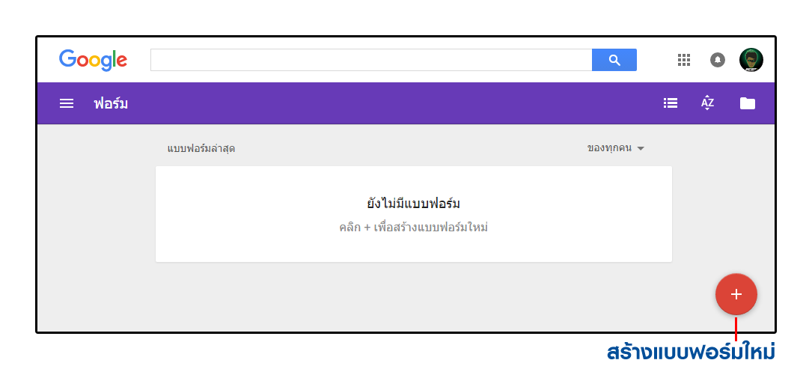
- แนะนำแถบเมนูด้านบน และแถบเครื่องมือด้านข้าง
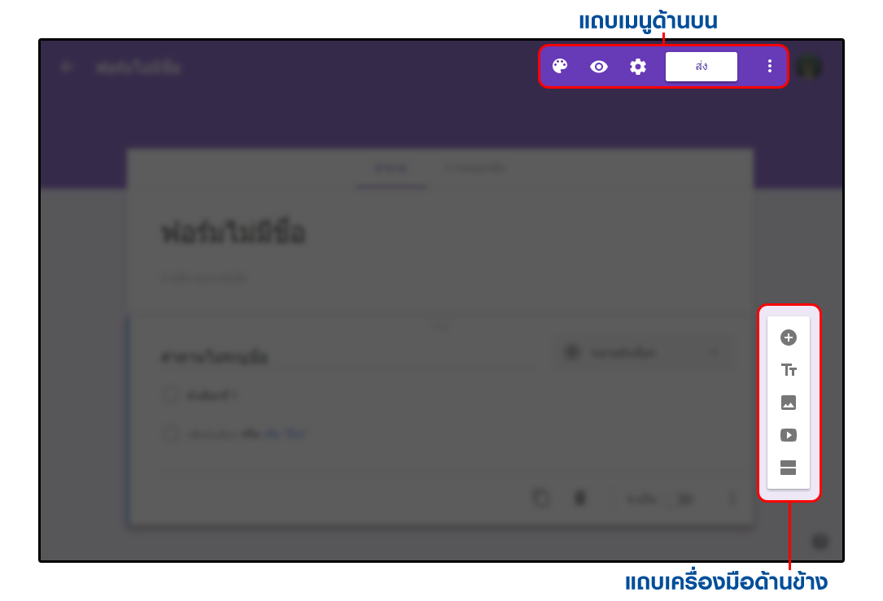
- เนื่องจากความสามารถของปุ่มต่างๆ ใน แถบเมนูด้านบน ส่วนใหญ่จะถูกใช้ทำหลังจากสร้างแบบฟอร์มเสร็จ เพราะฉนั้นตอนนี้ เราจะมาพูดถึงบริเวณ แถบเครื่องมือด้านข้าง กันก่อน ซึ่งแถบเครื่องมือนี้มีไว้สำหรับสร้างคำถามต่างๆ ในแบบฟอร์ม
- เพิ่มคำถาม (Add question)
ใช้สำหรับเพิ่มคำถามในรูปแบบต่างๆ คำถามแต่ละรูปแบบจะมีลักษณะและความสามารถที่แตกต่างกัน

- เพิ่มชื่อและรายละเอียด (Add title and description)
สำหรับเพิ่มแถบป้ายชื่อพร้อมรายละเอียดที่ต้องการแจ้งให้ทราบ
เหมาะสำหรับใช้ในการแบ่งส่วน เช่น ส่วนที่ 1: ข้อมูลส่วนตัว / ส่วนที่ 2: การประเมิน

- เพิ่มรูปภาพ (Add image)
สำหรับแทรกรูปภาพลงไปในแบบฟอร์ม
สามารถแทรกได้จากรูปในเครื่องของเรา หรืออ้างอิงรูปที่มีอยู่บน Internet แล้วก็ได้
- เพิ่มรูปภาพ (Add image)
สำหรับแทรกคลิปวิดีโอลงไปในแบบฟอร์ม
สามารถเรียกวิดีโอจากบัญชี YouTube ของเรา หรือค้นหาจาก YouTube ผู้อื่นก็ได้
- เพิ่มส่วน (Add section)
ใช้ในการแบ่งหน้า และยังสามารถใช้แยกส่วนของแบบสอบถามออกจากกันได้อีกด้วย ซึ่งในส่วนนี้จะอธิบายในหัวข้อต่อไป

- การตกแต่งธีม การดูตัวอย่าง และการตั้งค่า
- เนื่องจากข้างต้นเราได้พูดถึง แถบเครื่องมือด้านข้าง กันไปเรียบร้อยแล้ว เราจะมาพูดถึง แถบเมนูด้านบน กันต่อ
- ชุดสี (Color Palette)
ปรับแต่งสีและธีม ของแบบฟอร์มจากที่แจกฟรีอยู่แล้ว
หรือสามารถแทรกรูปของเราเองขึ้นไปบน Header ก็ได้
- แสดงตัวอย่าง (Preview)
สำหรับดูตัวอย่างแบบฟอร์มในมุมมองของผู้ตอบแบบสอบถาม
(สามารถดูไปแก้ไขไป สลับกันไปมาได้)

๒.๓ การตั้งค่าและบริหารจัดการฟอร์ม
การตั้งค่า (Setting)
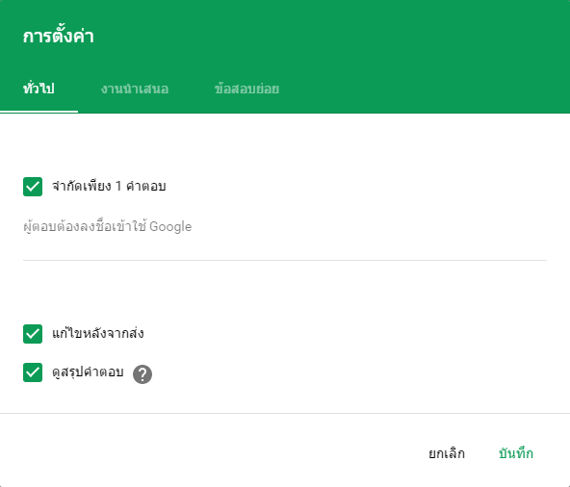
- จำกัดเพียง 1 คำตอบ: จำกัดให้ 1 คน สามารถทำแบบฟอร์มได้ครั้งเดียว โดยผู้ทำแบบฟอร์ม ต้องลงชื่อเข้าใช้เท่านั้น
- แก้ไขหลังจากส่ง: อนุญาตให้ผู้ทำแบบฟอร์ม สามารถกลับไปแก้ไขคำตอบได้
- ดูสรุปคำตอบ: อนุญาตให้ผู้ทำแบบฟอร์ม สามารถกลับไปดูคำตอบที่ตนตอบได้
การตั้งค่างานนำเสนอ
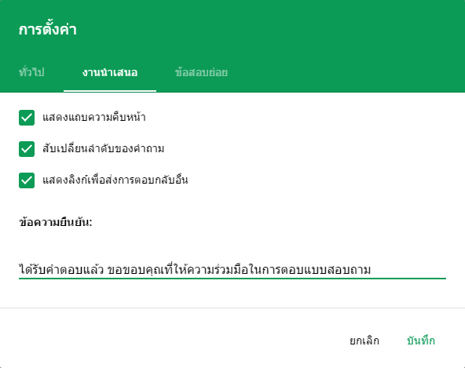
- แสดงความคืบหน้า: จะปรากฏเส้นแจ้งความคืบหน้า หากมีการแบ่งหน้า
- สับเปลี่ยนลำดับของคำถาม: เรียงลำดับคำถามแบบสุ่ม
(เหมาะกับการทำฟอร์มเป็นข้อสอบ)
- แสดงลิงก์เพื่อส่งการตอบกลับอื่น: อนุญาตให้ผู้ทำแบบฟอร์ม ส่งคำตอบเพิ่มได้มากกว่า 1 รอบ ข้อความยืนยัน: แสดงข้อความ หลังจากทำแบบฟอร์มเสร็จ

การนำ Google Form ที่สร้างสำเร็จแล้วไปใช้งาน
- หลังจากที่สร้างแบบสอบถามหรือข้อสอบเสร็จแล้ว ก็ถึงเวลานำมันไปใช้งานต่อโดย
เราสามารถจัดการได้ด้วยการกดที่ ปุ่ม ส่ง [Send]
ซึ่งเราสามารถส่งไปใช้งานได้ 3 รูปแบบดังนี้
- การส่งฟอร์มต่อเป็นลิงค์
- การแนบฟอร์มลงไปในอีเมล์
- การแทรกฟอร์มลงบนเว็บเพจที่เราต้องการ

การส่งฟอร์มต่อเป็นลิงค์ [SEND VIA LINK]
- เป็นการส่งแบบฟอร์มอย่างง่าย โดยคัดลอกลิงค์ไปให้ผู้ตอบผ่านทางไหนก็ได้ เช่น ส่งผ่านโปรแกรมพูดคุยต่างๆ ที่สามารถส่งข้อความหากันได้พอผู้ตอบได้รับลิงค์ก็สามารถเข้าผ่านลิงค์มาทำฟอร์มได้ทันที
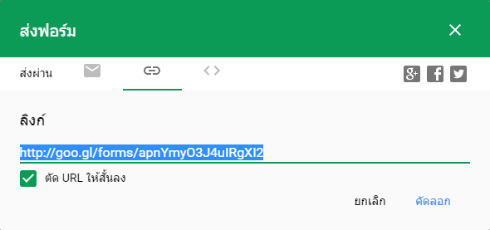
การส่งฟอร์มต่อเป็นลิงค์

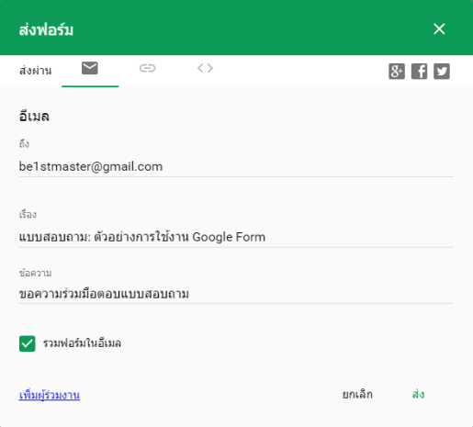
กรอกข้อมูลของอีเมล์และรายละเอียด ที่เราต้องการส่งไปยังผู้ตอบแบบสอบถาม
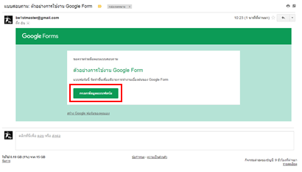
การส่งฟอร์มต่อผ่านอีเมล์ โดยให้เพียงลิงค์ตรงมายังแบบฟอร์ม
นอกจากนี้เพียงแค่เลือก รวมฟอร์มในอีเมล์ เท่านี้เราก็จะสามารถแนบแบบฟอร์มไปกับอีเมล์ได้ทันที
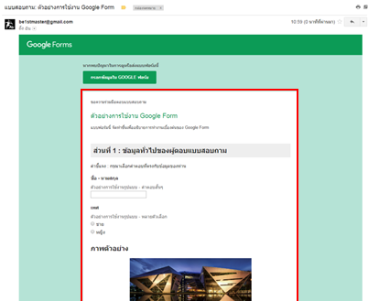
การส่งฟอร์มต่อผ่านอีเมล โดยแนบแบบฟอร์มลงในอีเมล์ (ผู้ตอบสามารถทำได้จากในอีเมล์เลย)

การฝังฟอร์มลงเว็บเพจ [SEND VIA EMBED HTML]
- สำหรับผู้ที่ต้องการสร้างแบบฟอร์มที่ไม่เป็นความลับอะไรมาก และมีเว็บเพจเป็นของตนเอง การนำฟอร์มฝังลงไปบนเว็บเพจก็เป็นช่องทางที่ดีในการเพิ่มผู้ร่วมทำแบบทดสอบได้อย่างดี
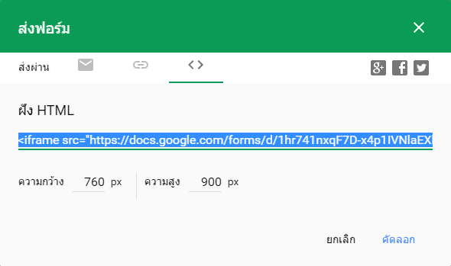
การส่งฟอร์มด้วยวิธีการฝังฟอร์มลงเว็บเพจ
โดย Code ที่ทาง Google Form จะให้เรามา คือ iframe code ซึ่งเราเพียงแค่คัดลอกไปวางไว้ใน Code ของเว็บเพจบริเวณที่เราต้องการแสดง ก็ถือว่าเป็นอันเสร็จสิ้น ลองเซฟและเปิดเว็บเพจของเราดูได้ทันที จะเห็นฟอร์มปรากฏอยู่บนเว็บเพจเรียบร้อย
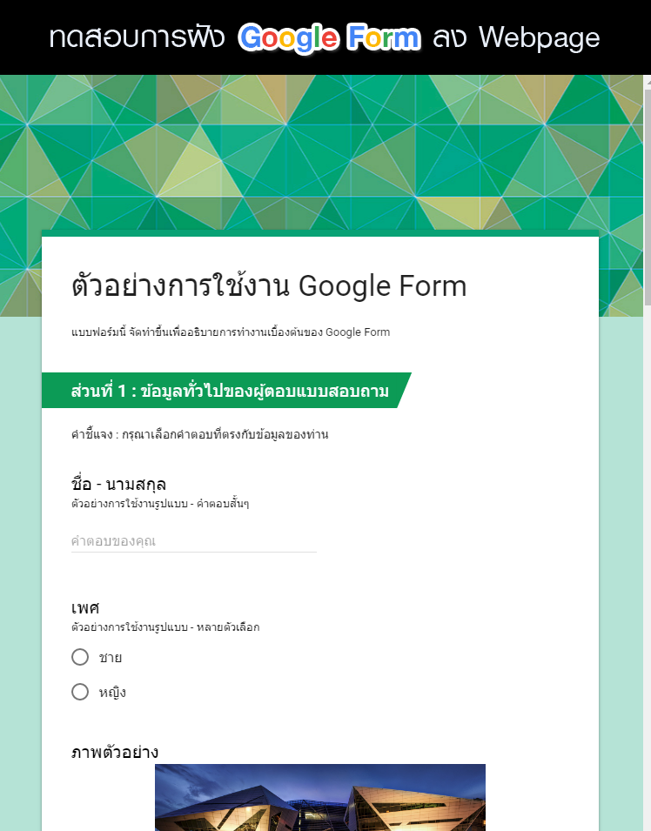
การส่งฟอร์มต่อผ่านอีเมล์ โดยให้เพียงลิงค์ตรงมายังแบบฟอร์ม

การตอบกลับจากผู้ทำแบบฟอร์ม [RESPONSES]
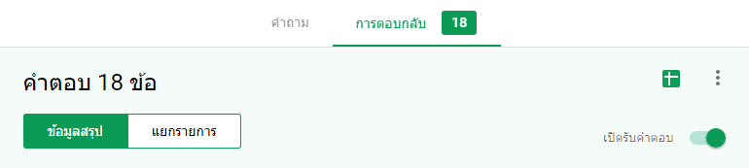
การตอบกลับจากผู้ทำแบบสอบถามการตอบกลับ แยกการดูออกได้เป็นสองแบบ
- แบบ ข้อมูลสรุป [SUMMARY]:
จะเป็นมุมมองแบบแสดงคำถามตามลำดับมีคนตอบว่าอะไรบ้างในแต่ละข้อ แสดงเป็นกราฟสรุป
- แบบ แยกรายการ [INDIVIDUAL]:
จะเป็นมุมมองของผู้ตอบแบบสอบถาม คือ เห็นแบบละเอียดเลยว่าแต่ละคนตอบข้อไหนว่าอะไรบ้าง ข้อดีก็คือสามารถทำให้เราดูได้ว่าใครตอบอย่างไร เหมาะสำหรับการตรวจข้อสอบรายบุคคล
- เปิดรับคำตอบ [Accepting responses]:
กำหนดว่าให้แบบฟอร์มของเราเปิดรับคำตอบในเวลานั้นๆหรือไม่

Chapter ๓
การเชื่อมโยงข้อมูล Google Sheet เข้ากับ Google Data studio

๓.๑ การส่งออกข้อมูลจาก Google Form เป็น Google Sheet
- ไปที่แก้ไขฟอร์ม จากนั้นเลือกเมนู การตอบกลับ จะพบ สัญลักษณ์เครื่องหมายบวกสีเขียว ให้กดปุ่ม เพื่อสร้าง Spreadsheet กำหนดว่าข้อมูลที่ได้รับมาจะไปเก็บไว้ใน สเปรดชีตไหน เช่น ใช้สเปรดชีตที่เก็บข้อมูลเก่า หรือสร้างใหม่

- ระบบจะทำการสร้าง Spreadsheet เป็นไฟล์ Google Sheet เก็บไว้ที่
Google Drive

๓.๒ การนำเข้าข้อมูลและเชื่อมโยงข้อมูลเข้ากับ Google Data Studio
- ไปที่ https://datastudio.google.com/
- ลงบัญชีเข้าใช้

- ลงบัญชีเข้าใช้งานแล้ว จะเข้าสู่หน้า Google Data Studio

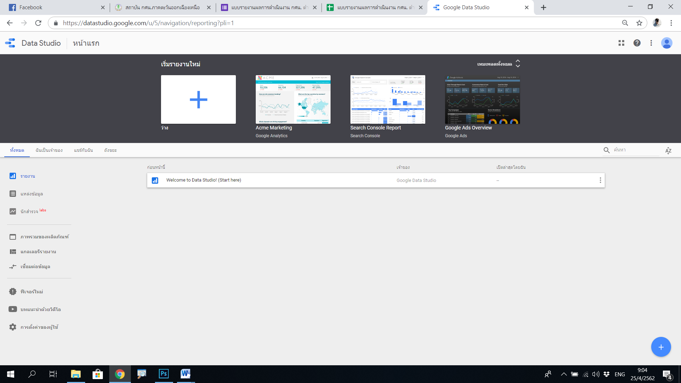
- ครั้งแรกระบบจะขึ้นเตือนยินดีต้อนรับ ให้ทำการคลิกที่ เริ่มต้นใช้งาน ระบบจะไปขั้นที่ 2 ข้อกำหนด ให้อ่านเงื่อนไขและเลือกยอมรับเงื่อนไข จากนั้นคลิก ยอมรับ ระบบจะไปขั้นตอนที่ 3 ถามความต้องการกำหนดค่า ทำการกำหนดค่า จากนั้นกดเสร็จสิ้น ก็จะเข้าหน้า Google Data Studio เพื่อทำงานได้

- กดเครื่องหมาย บวก เพื่อเริ่มสร้างรายงานใหม่
- ทำการเชื่อมต่อข้อมูลจาก Google Sheet เข้าสู่ Google Data Studio โดยกดที่ สร้างแหล่งข้อมูลใหม่

- ระบบจะให้เลือกแหล่งที่มาของข้อมูล โดยเราจะเลือกข้อมูลที่จะนำมาสร้างรายงานที่ Google Sheet คลิกที่ปุ่ม เลือก
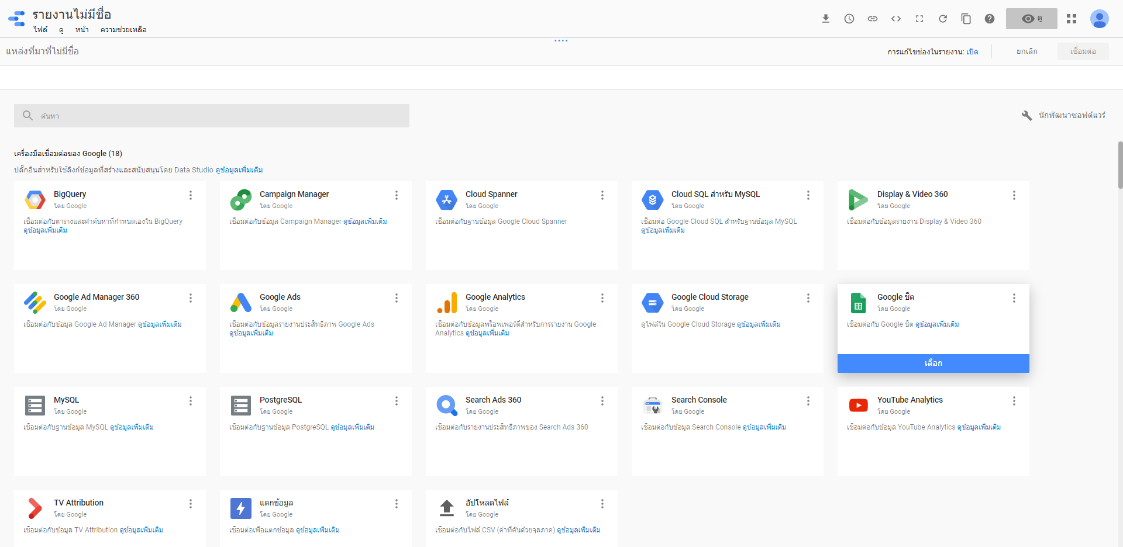

- ครั้งแรกในการเชื่อมโยงข้อมูล Google data Studio ระบบจะสอบถามสิทธิ์เข้าถึงข้อมูลในระบบ Google Sheet ให้กดที่ ให้สิทธิ์
- ระบบจะแจ้งเตือนการเข้าถึงบัญชีใช้งานของ Google Sheet ให้กดเลือก อนุญาต
- จากนั้นระบบจะขึ้นรายการ Google Sheet ที่มีอยู่ในไดรฟ์ ให้ทำการเลือกไฟล์ที่ต้องการสร้างรายงาน แล้วกด เชื่อมต่อ
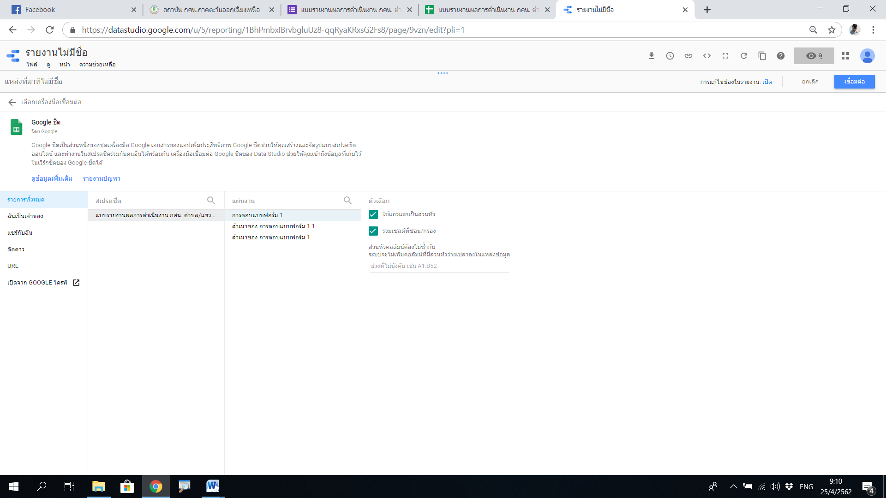
- ระบบจะโชว์ข้อมูลตารางต่างๆที่ถูกเก็บไว้ใน Sheet ทั้งหมด จากนั้นให้กด เพิ่มในรายงาน เพื่อทำการนำเข้าข้อมูลเข้าสู่ระบบ
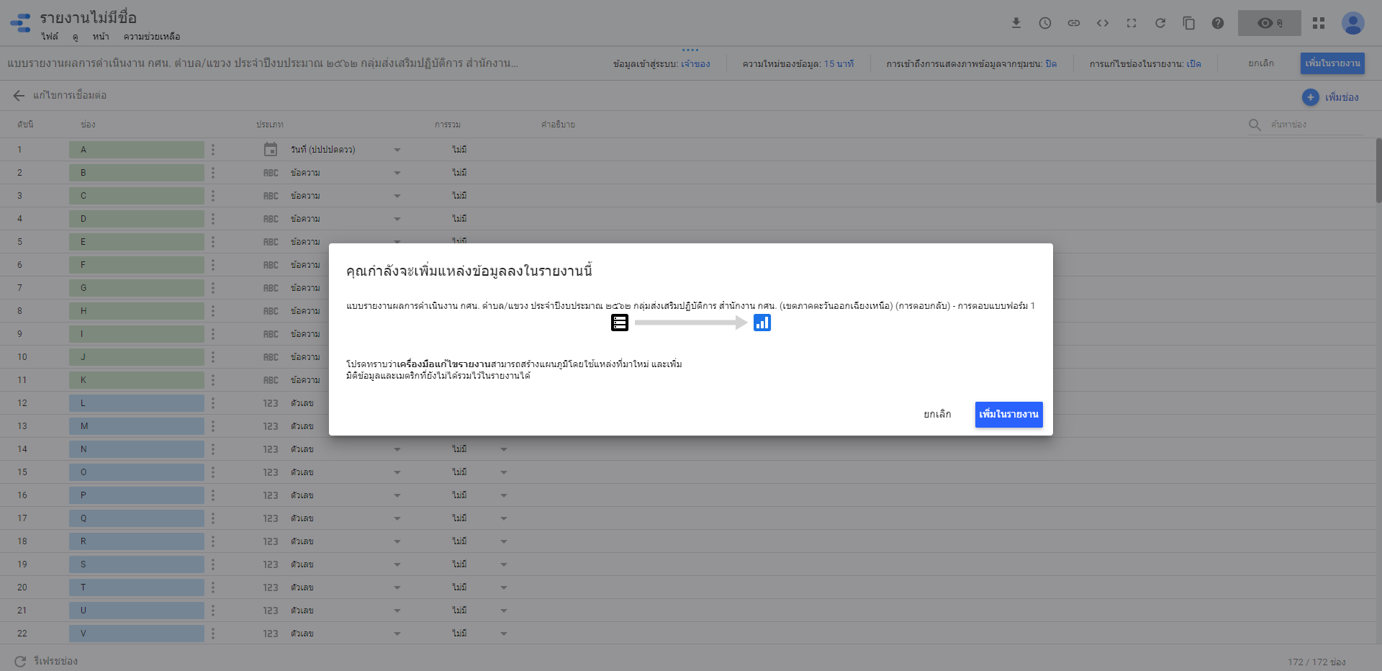
- ระบบจะทำการเชื่อมต่อข้อมูลเข้ากับ Google Sheet เมื่อคลิกแทรกรูปแบบการรายงาน เช่น แบบวงกลม หรือ แบบตาราง ข้อมูลในตารางต่างๆจะ แสดงอยู่ด้านข้าง ขวามือ
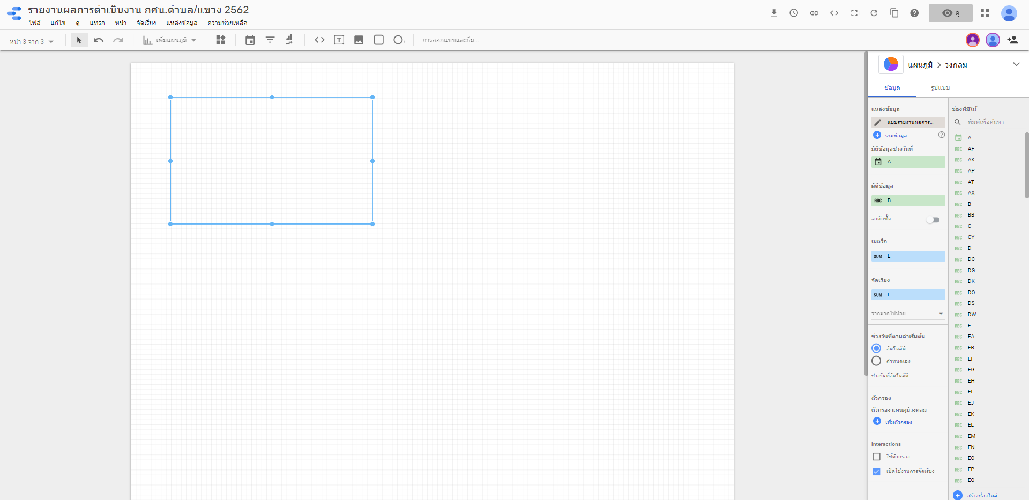
เท่านี้...ก็ทำการเชื่อมต่อข้อมูลของ Google Sheet เข้ากับ Google Data Studio ได้แล้ว สามารถนำข้อมูลมาทำการออกแบบรูปแบบรายงานให้ดูง่าย เข้าใจได้เร็ว และสวยงาม เพื่อใช้ในการรายงานสารสนเทศในรูปแบบ Dashboard แล้ว
Chapter ๔
การสร้างรายงานผลสารสนเทศด้วย Google Data studio

๔.๑ ทำความรู้จักเกี่ยวกับ Google Data Studio
Google Data Studio คืออะไร
Google Data studio คือ เครื่องมือของ Google ที่เอาไว้ในการทำ Data Visualization หรือเป็นการสร้างรีพอร์ทจากข้อมูลตัวเลขที่อ่านยากออกมาเป็นรูปภาพที่อ่านเข้าใจง่าย ซึ่งในตัว Google Data Studio จะมีเครื่องมีช่วยสร้างรีพอร์ทมากมายให้เราลากวางและออกแบบหน้าตารีพอร์ทได้เอง รวมถึงความสามารถในการดึงข้อมูลจาก Adwords, Youtube, Google Sheet, Big Query และแน่นอน Google Analytics ด้วยเช่นกัน ทั้งนี้การใช้งานนั้น ผู้ใช้งานหรือผู้ที่จะสร้างจะต้องมีบัญชีของ Gmailหรือ Account ของ Google เสียก่อน ผู้ใช้งานสามารถเข้าใช้งานสร้างแบบฟอร์มผ่าน Web Browser ได้เลยโดยที่ไม่ต้องติดตั้งโปรแกรมใดๆ ทั้งสิ้น
3 ขั้นตอนหลักในการสร้างรีพอร์ทใน Data Studio
- Connect: การเลือก data source ที่จะนำข้อมูลมาทำ Visualize ซึ่งสามารถเชื่อมได้กับข้อมูลหลายแหล่งตามที่ได้กล่าวมาแล้ว
- Visualize: เป็นขั้นตอนการจัดวางออกแบบรีพอร์ท และการเลือกชนิดของกราฟสำเร็จรูปต่างๆ ออกมาใช้งาน ซึ่งต้องบอกว่าง่าย สะดวก และสวยงาม
- Share & Collaborate: การแชร์รีพอร์ทให้กับคนทำงานด้วยกัน ซึ่งทำได้โดยการ กดปุ่ม share และกรอก email เท่านั้น คนได้ถูกแชร์จะได้รับอีเมล์และสามารถเข้ามาดูรีพอร์ทได้ทันที นอกจากนั้นในขั้นตอนของการแชร์ ยังสามารถที่จะกำหนดสิทธ์ให้อ่านหรือแก้ไขได้ด้วย การทำงานเป็นทีมจะดีขึ้นอีกมากทีเดียว
Google Data Studio สามารถติดต่อกับข้อมูลต่างๆได้จากหลายแหล่งที่มา เช่น
- Google Analytics
- Google Adwords
- Google Search Console
- DoubleClick Search
- YouTube Analytics
- และอื่นๆอีกมากมาย ที่ Google Data Studio สามารถ Connect ได้
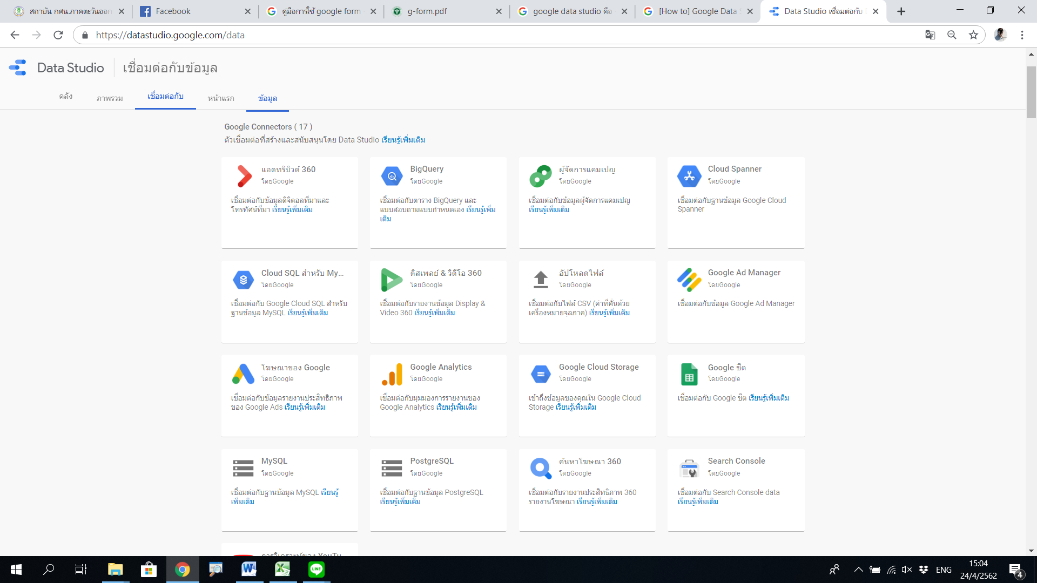
๔.๒ การเลือกรูปแบบ Visualization ให้เหมาะสมกับข้อมูล
Data Visualization เป็นสิ่งหนึ่งที่ถูกนำมาใช้แสดงแทนคำพูด เป็นการใช้ภาพเพื่อแสดงข้อมูล ในเชิงปริมาณที่วัดได้ ไม่ว่าจะเป็นตัวเลข แผนภูมิ กราฟ และอื่นๆอีกมากมาย คำว่า Data คือ ข้อมูล ส่วน Visualization คือ การมองเห็น เมื่อนำมารวมกันแล้ว หมายถึง ข้อมูลที่มองเห็นได้ด้วยตานั่นเอง
การเลือกรูปแบบ Visualization ให้เหมาะสมกับข้อมูล ในปัจจุบันเป็นยุคที่เทคโนโลยีเข้าถึงทุกคน ทำให้การรับรู้ข่าวสาร ข้อมูลต่างๆ เป็นไปได้ง่าย และรวดเร็วมากขึ้น คนที่นำเสนอข้อมูลจึงต้องนำเสนอข้อมูลให้น่าสนใจ เข้าใจง่าย และรวดเร็ว จึงเกิดการสร้าง Data Visualization ขึ้นมาเป็นการใช้ภาพเพื่อแสดงข้อมูลในเชิงปริมาณที่วัดได้ซึ่งอาจนำเสนอออกมาในรูปแบบ แผนภูมิ กราฟ กราฟิก และอื่นๆ อีกมากมาย เพื่อให้เข้าใจได้ง่าย และรวดเร็ว การเลือกรูปแบบ Visualization ให้เหมาะสมกับข้อมูลที่มีอยู่ก็เป็นสิ่งที่จำเป็น เพื่อให้การนำเสนอข้อมูลน่าสนใจ และมีประสิทธิภาพสูงสุด ที่นิยมใช้ มีดังนี้
- แผนภูมิแท่ง (Bar Charts) เป็นแผนภูมิที่ประกอบด้วยแกนนอน แกนตั้ง ที่นิยมแสดงออกมา ในรูปแท่งสี่เหลี่ยมที่สามารถบอกความสูงได้ เหมาะสำหรับใช้การเปรียบเทียบจำนวนของข้อมูลในแต่ละชุด เช่น รายรับในแต่ละเดือน, ยอดขายที่ขายได้จริงเปรียบเทียบกับเป้าหมายยอดขายที่ตั้งไว้ เป็นต้น
- แผนภูมิเส้น (Line Charts) แผนภูมิเส้น มีลักษณะคล้ายแผนภูมิแท่ง ซึ่งประกอบด้วยแกนตั้งและนอน เพียงแต่เปลี่ยนจากแท่งข้อมูลเป็นจุดบนแผนภูมิ กราฟประเภทนี้เหมาะกับการนำเสนอข้อมูลตัวเลขที่มีความสัมพันธ์กับข้อมูลที่มีลักษณะเป็นช่วง ใช้แสดงให้เห็นการเปลี่ยนแปลงที่เกิดขึ้นตามเวลาเพื่อดูแนวโน้ม รวมถึงสามารถใช้ พยากรณ์แนวโน้มในอนาคตได้ เช่น ข้อมูลของยอดขายในแต่ละปี หรือไตรมาส และนำมาวิเคราะห์เพื่อดูแนวโน้ม เป็นต้น
- แผนภูมิวงกลม (Pie Charts) แผนภูมิวงกลมเหมาะกับการนำเสนอข้อมูลที่มีส่วนประกอบย่อยที่รวมกันเป็นส่วนใหญ่ มีการแบ่งส่วนให้ดูง่าย และสวยงามแต่ในทางกลับกันอาจจะดูยากในเรื่องของการประมาณขนาดของแต่ละชิ้น ยิ่งถ้ามีจำนวนชิ้นมาก จะยิ่งแยกยากเพราะต้องใช้หลายสี ในการนำเสนอข้อมูล เช่น ส่วนแบ่งทางการตลาด (Market Share), ข้อมูลแสดงส่วนผสมต่างๆ เป็นต้น
- แผนภูมิโดนัท (Doughnut Charts) แผนภูมิโดนัทมีหลักการออกแบบเช่นเดียวกับแผนภูมิวงกลมแต่สามารถแสดงชุดข้อมูลได้มากกว่า ๑ ชุด โดยนำเสนอข้อมูลเป็นวงกลมซ้อนกันหลายๆ ชั้น
- แผนภูมิพื้นที่ (Area Charts) มีหน้าตาคล้ายแผนภูมิเส้น แต่มีการแรเงาพื้นที่ใต้เส้นข้อมูล หรือระหว่าง ๒ เส้น เพื่อแสดงให้เห็นปริมาณความแตกต่างระหว่างเส้น เหมาะสำหรับเน้นความสำคัญของการเปลี่ยนแปลงในช่วงเวลา แสดงให้เห็นผลรวมของความแตกต่างระหว่างข้อมูล เช่น ข้อมูลของการซื้อสินค้าในห้างสรรพสินค้าในแต่เดือน ตามหมวดหมู่ต่างๆ ไล่ไป เครื่องสำอาง เสื้อผ้าแฟชั่น อาหาร ตามลำดับ

ประโยชน์ของ Data Visualization คือ การทำให้ข้อมูลในเชิงปริมาณดูน่าสนใจ เข้าใจง่าย เห็นภาพรวมได้ชัดเจน ง่ายต่อการจดจำ และนิยมนำมาใช้ประกอบในการรายงาน การวิเคราะห์ สรุปผล อย่างแพร่หลาย

๔.๓ การใช้เครื่องมือในการสร้างรายงาน
- รู้จักเครื่องมือ มี 3 ส่วน Menu bar ,Toolbar, Panel bar
Menu bar
Toolbar
Panel bar

- การแทรกรายงานรูปแบบต่างๆ ไปที่ Menu bar เลือกที่ แทรก จะมีเครื่องมือในการแทรกรายงานรูปแบบต่างให้เลือกใช้ตามความเหมาะสมของข้อมูลที่จะนำมาออกแบบ

- การดึงข้อมูลเพื่อใช้ในการสร้างรายงาน เมื่อทำการเชื่อมต่อข้อมูลกับ Google Sheet แล้ว จะสามารถเลือกหรือดึงข้อมูลมาใช้เพื่อทำการสร้างรายงานรูปแบบต่างๆได้ ในที่นี้จะสาธิตการดึงข้อมูลรูปแบบตาราง เพื่อให้เข้าใจกระบวนนำข้อมูลมาใช้ในการสร้างรายงาน ดังนี้
ไปที่เมนู แทรก > เลือกรูปแบบรายงานตาราง
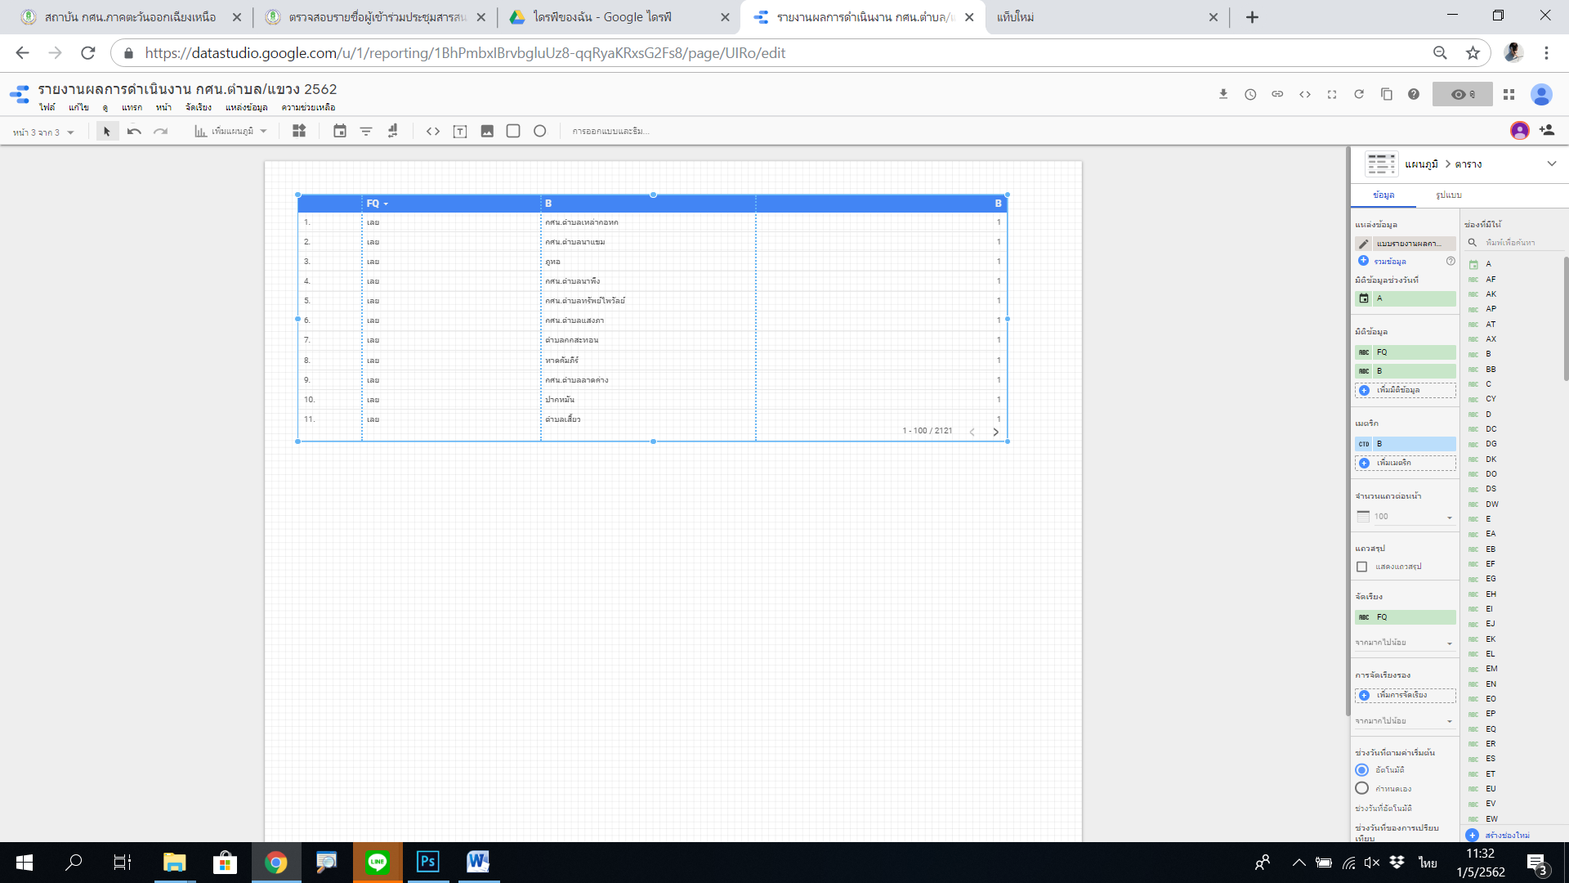
๕
1
๔
๓
๒
1
๑
1
1
1

คำอธิบาย
หมายเลข ๑ : ชื่อแหล่งข้อมูลที่นำเข้าของข้อมูล สามารถนำเข้าแหล่งข้อมูลได้มากกว่า ๑ แหล่ง
หมายเลข ๒ : มิติข้อมูลช่วงวันที่ คือ ช่วงเวลาที่ได้รับข้อมูลเข้าสู่ฐานข้อมูล
หมายเลข ๓ : มิติข้อมูล คือ ช่วงข้อมูล(คอลัมน์ของตารางข้อมูล)ที่จะนำมาแสดง
ในรายงานรูปแบบตาราง ดังจะเห็นในรูปภาพตัวอย่าง
หมายเลข ๔ : เมตริก คือ ค่าที่ต้องการนำมากระทำเพื่อหาค่าต่างๆ เช่น การรวมข้อมูล
การนับ การหาค่าเฉลี่ยต่างๆ เป็นต้น
หมายเลข ๕ : จัดเรียง คือ ค่าที่อ้างอิงในการจัดเรียงข้อมูล ระหว่างเรียงจากมากไปหาน้อย
หรือ เรียงจากน้อยไปหามาก

๔.๔ การนำข้อมูลเผยแพร่รูปแบบต่างๆ

: ทำการดาวน์โหลดรายงาน
: ตั้งเวลาการส่งอีเมล์สำหรับการรายงานข้อมูลนี้
: ลิงก์ไปที่ข้อมูลพร็อพเพอร์ตี้สำหรับการรายงานในปัจจุบัน
: การฝังรายงานลงในเว็บเพจ
: แสดงเต็มจอ
: รีเฟรชข้อมูล
: ทำสำเนารายงานนี้
: ตัวเลือกความช่วยเหลือ
: พรีวิวดูตัวอย่างรายงาน

Chapter ๕
การบริหารจัดการ Google Drive

๕.๑ ความรู้เบื้องต้นเกี่ยวกับ Google Drive
รู้จักกับ Google Drive
ผลิตภัณฑ์และบริการของ Google นั้น มีมากจนเราจำแทบไม่ได้เลยทีเดียว อีกหนึ่งในบริการของ Google ซึ่งผู้ใช้งานสามารถนำไฟล์ที่อยู่บนเครื่องคอมพิวเตอร์ นำไปฝากไว้กับ Google นั้นเอง จึงเป็นที่มาของคำว่า “Google Drive”
Google Drive เป็นบริการของ Google ทำให้เราสามารถอัพไฟล์ต่างๆ ขึ้นไปไว้บน Cloud Storage แม้ว่าเราจะอยู่ส่วนไหนของโลกใบนี้ของเพียงมีแค่อินเตอร์เน็ตในการเชื่อมต่อเราก็สามารถเปิดดูไฟล์ที่อยู่บน Google Drive ได้ เมื่อพูดถึง Cloud หลายคนๆ คงจะนึกถึง Dropbox หรือ OneDrive ของ Microsoft ซึ่งลักษณะในการใช้งานและการจัดเก็บแทบจะคล้ายกัน ในแต่ละแบบก็จะมีจุดเด่นที่เป็นของตัวเองซึ่งในตัวของ Google Drive เองนั้นสามารถจะเก็บรายละเอียดไฟล์ต่างๆ ได้ดีกว่า

จุดเด่น Google Drive
Google Drive ให้พื้นที่สำหรับใช้งานทั่วไปได้ฟรีๆถึง 15GB แต่หากใช้เพื่อการศึกษาสามารถใช้พื้นที่ได้ไม่จำกัดขนาดของพื้นที่ มีการจัดเก็บรายละเอียดไฟล์ที่ดีกว่า มีการติดดาว เพิ่มในส่วนของถังขยะ ซึ่งจะเหมาะสำหรับผู้ใช้ที่เผลอคลิกลบไฟล์โดยไม่ตั้งใจ ปรับรูปแบบการใช้งานในมุมมองที่แปลกใหม่ และรวมไปถึงการใช้งานที่ง่ายขึ้นกว่าเดิมด้วยการใช้งานแบบ Drag & Drop และหากต้องการพื้นที่สำหรับจัดเก็บไฟล์เพิ่มเติม ก็ยังสามารถอัพเกรดความจุเพิ่มขึ้นได้ แต่ต้องเสียค่าใช้จ่ายตามที่ Google ได้กำหนดเอาไว้และในเรื่องของการใช้งาน ผู้ใช้สามารถใช้ Google Drive แบบฟรีๆได้ เพียงแค่มีบัญชีของ Google หรือ Gmail ก็สามารถใช้งานได้แล้ว

๕.๒ การจัดการไฟล์ใน Google Drive
วิธีเข้าใช้งานโดยผ่านเว็บบราวเซอร์
- ให้เราเข้าไปที่ URL : https://drive.google.com/
- ทำการ Log in ด้วยบัญชี Google

- เมื่อเราเข้าสู่หน้าหลัก Google Drive จะพบกับหน้าตาที่เรียบง่าย ซึ่งจะอธิบายโครงสร้างออกเป็นส่วนๆ ดังนี้
ส่วนที่ ๔
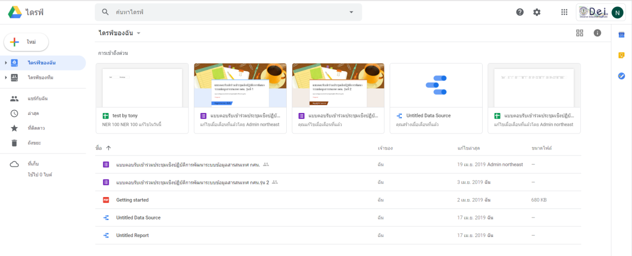
ส่วนที่ ๓
ส่วนที่ ๒
ส่วนที่ ๑
- ส่วนที่ ๑ เป็นส่วนของการจัดการไฟล์ : เราสามารถดูไฟล์ในส่วนต่างๆได้ สร้าง Folder สำหรับเก็บไฟล์หรืออัพโหลดไฟล์ขึ้นไว้บน Google Drive สามารถจัดได้การที่แทบเมนูด้านซ้ายมือ
- ส่วนที่ 2 เป็นส่วนของหน้าต่างแสดงไฟล์ : เมื่อเราอัพโหลดไฟล์ไว้บน Google Drive ไฟล์เหล่านั้นจะปรากฏในส่วนของหน้าต่างแสดงไฟล์ และแสดงรายละเอียดและข้อมูลของไฟล์ ซึ่งในหน้าต่างนี้เราสามารถเลือกเปิดดูไฟล์ หรือดาวน์โหลดไฟล์มาเก็บไว้ในเครื่องคอมพิวเตอร์ได้
- ส่วนที่ ๓ เป็นส่วนของการเปลี่ยนมุมมองการแสดงผล: เป็นส่วนสำหรับเปลี่ยนมุมมองการแสดงผลของหน้าเว็บ หรือการเรียงลำดับไฟล์
- ส่วนที่ ๔ เป็นส่วนของการตั้งค่า : เราสามารถตั้งค่า Google Drive ได้จากปุ่มเครื่องมือนี้

วิธีสร้าง Folder สำหรับจัดเก็บไฟล์
วิธีการสร้าง Folder สำหรับเก็บไฟล์เอกสารนั้น สามารถทำได้ ๒ ช่องทางดังนี้
- ช่องทางที่ ๑ ไปที่เมนูด้านซ้ายมือคลิกที่ “ใหม่ -> โฟลเดอร์ “
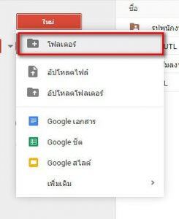
- ช่องทางที่ ๒ คลิกขวาที่หน้าต่างแสดงไฟล์เลือกที่ “โฟลเดอร์ใหม่”
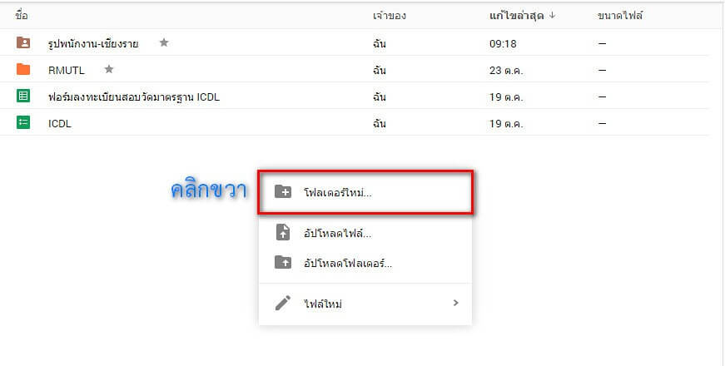
- ตั้งชื่อโฟลเดอร์ใหม่ จากนั้นกด “สร้าง”
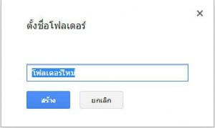
- เมื่อสร้างเสร็จแล้ว โฟลเดอร์ที่ถูกสร้างจะปรากฏในหน้าต่างแสดงแสดงไฟล์ และส่วนของการจัดการไฟล์
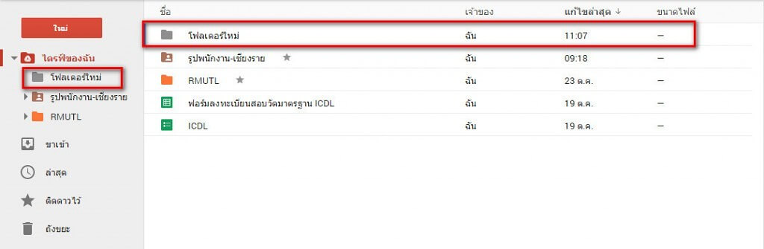

วิธีอัพโหลดไฟล์ขึ้นบน Google Drive
- อัพโหลดแบบเลือกไฟล์
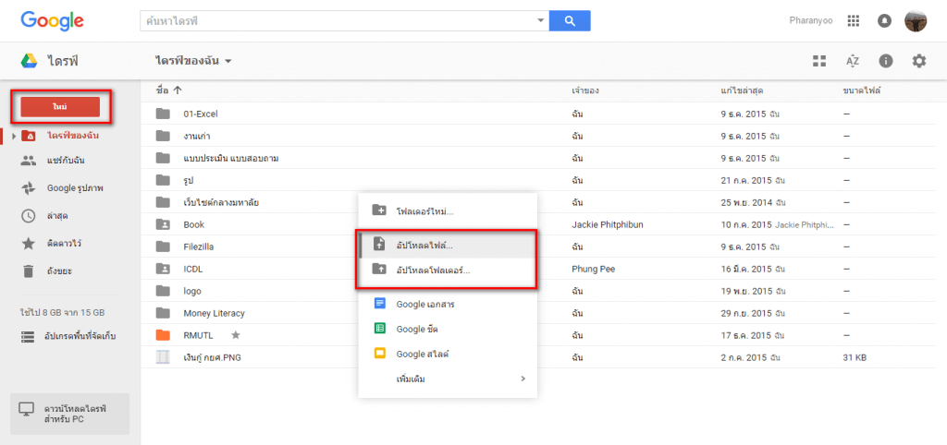
ช่องทางที่ 1 ไปที่เมนูด้านซ้ายมือคลิกที่ “ใหม่ -> อัพโหลดไฟล์”
ช่องทางที่ 2 คลิกขวาที่หน้าต่างแสดงไฟล์เลือกที่ “อัพโหลดไฟล์”
- อัพโหลดแบบโฟลเดอร์

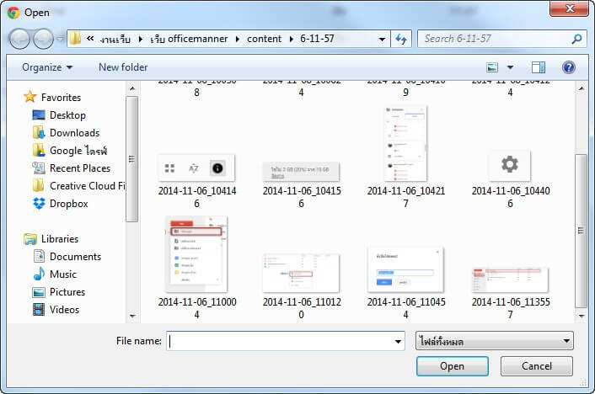

ช่องทางที่ 1 ไปที่เมนูด้านซ้ายมือคลิกที่ “ใหม่ -> อัพโหลดโฟลเดอร์”
ช่องทางที่ 2 คลิกขวาที่หน้าต่างแสดงไฟล์เลือกที่ “อัพโหลดโฟลเดอร์”
การอัพโหลดไฟล์ ผู้ใช้งานสามารถเลือกได้มากกว่า 1 ไฟล์โดยการคลุมดำหรือ กด CTRL+คลิกเลือกไฟล์
วิธีการแชร์ไฟล์ให้กับผู้อื่นได้ใช้งานร่วมกัน
- การแชร์ไฟล์แบบแชร์ลิงก์
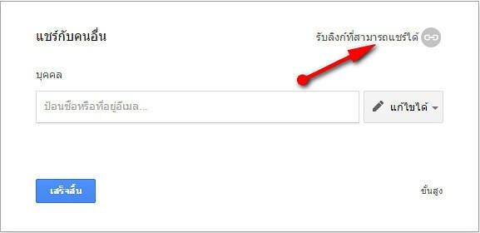

หากผู้ใช้งานต้องการแชร์ไฟล์แบบลิงก์ให้คลิกเลือกที่ “รับลิงก์ที่สามารถแชร์ได้” การแชร์ไฟล์แบบแชร์ลิงก์จะมีอยู่ด้วยกัน 2 แบบ
- แชร์ลิงก์แบบปิด : ผู้รับลิงก์ที่จะมาแชร์ไฟล์กับเรานั้นต้องมีบัญชีของ Google และ Log in เข้าสู่ระบบเรียบร้อยแล้ว จากนั้นให้เรา Copy ลิ้งและส่งไปให้กับผู้รับลิงก์ ที่เราต้องการจะแชร์ไฟล์ให้
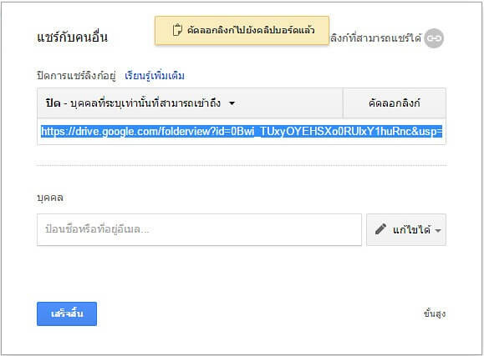
- หลังจากได้ผู้รับได้รับแชร์ลิงก์แบบปิด ผู้รับลิงก์จะต้องส่งคำร้องขอสิทธิ์อนุญาตในการใช้งาน และคลิก “Requset Access” เพื่อส่งคำขอกลับให้ผู้ส่งได้อนุมัติสิทธิ์โดยการแชร์ไฟล์โดยเพิ่ม E-mailผู้รับลิงก์ในช่องแชร์ไฟล์
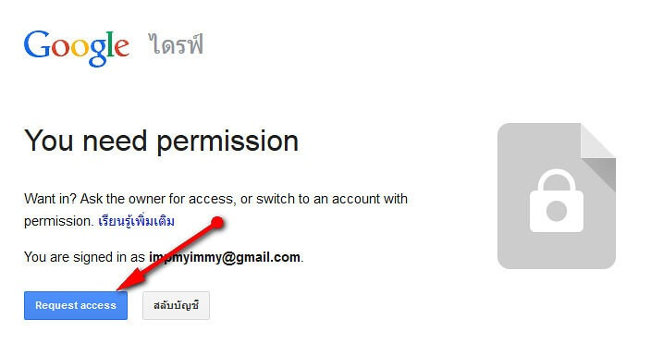
- แชร์ลิงก์แบบเปิด(ทุกคน) : ผู้รับลิงก์ไม่จำเป็นต้องมีบัญชี Gmail และไม่ต้องขอสิทธิ์อนุญาตก่อนการใช้งาน จากนั้นให้ผู้ส่งเลือกการแชร์แบบ “ทุกคนที่มีลิงก์” ส่วนจะสามารถแก้ไข้ หรือ สามารถดู นั้นก็อยู่ที่ผู้ส่งจะกำหนดสิทธิ์ให้กับผู้รับแบบไหน
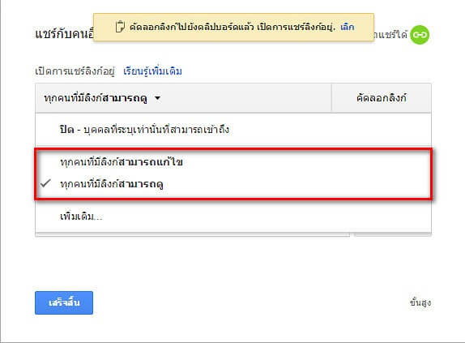
- หลังจากกำหนดเสร็จ ให้ผู้ส่งทำการ Copy และส่งลิงก์ให้กับผู้รับโดยที่ผู้รับไม่จำเป็นต้อง Log in เข้าสู่บัญชีของ Google ก็สามารถเข้าไปเพิ่มลบ แก้ไข ดาวน์โหลดลงเครื่องคอมพิวเตอร์ของตัวเองได้
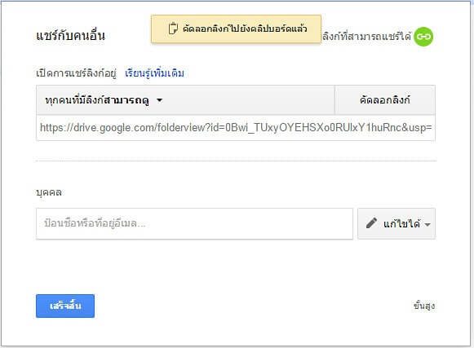

วิธีการกำหนดสิทธิ์ในใช้งานแชร์ไฟล์
เมื่อเราได้ทำการแชร์ไฟล์ให้กับผู้อื่นได้ใช้งานร่วมกันแล้ว แต่ต้องการปรับเปลี่ยนสิทธ์การใช้งานใหม่ เจ้าของไฟล์ที่ทำการแชร์ออกไป สามารถปรับสิทธิ์การใช้งานได้
- ให้คลิกขวาที่ไฟล์ที่ถูกแชร์ หรือไฟล์ที่ต้องการปรับเปลี่ยนสิทธิ์ในการใช้งาน จากนั้นเลือกที่ “แชร์”
- จากนั้นคลิกที่ “แชร์กับอีก 1 คน” (1 คนเนื่องจากไฟล์ถูกแชร์ไปเพียงแค่ 1 คน)
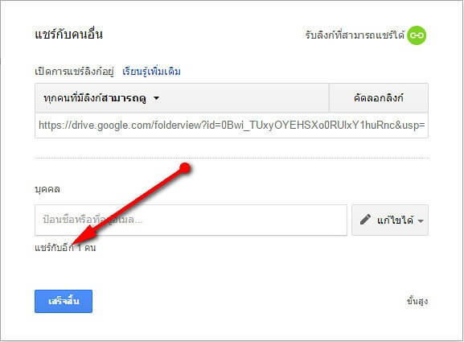
- ในหน้าต่างตั้งค่าการแชร์จะปรากฏอีเมล์ของผู้ที่แชร์ไฟล์ที่ใช่งานร่วมกัน เราสามารถปรับเปลี่ยนสิทธิ์การใช้งานในช่องด้านหลังของ E-mail ได้ตามต้องการเมื่อทำการปรับเปลี่ยนเรียบร้อยแล้วให้คลิกที่ “เสร็จสิ้น” เพื่อบันทึก
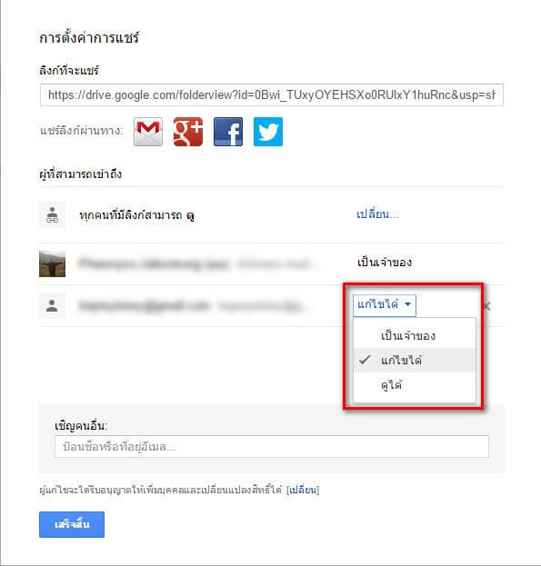

๕.๓ การบริหารจัดการไฟล์ Google Team Drive

- ไปที่ไดร์ฟของทีม กดเครื่องหมาย + เพื่อทำการสร้างไดร์ฟทีม

- ตั้งชื่อโฟลเดอร์ไดร์ฟทีม จากนั้นกด “สร้าง”

- คลิกที่ เพิ่มสมาชิกทีม เพื่อกำหนดสิทธิ์ให้สามารถเข้าถึงข้อมูลทุกอย่างในไดร์ฟ
ของทีม กรอกที่อยู่อีเมล์ เพื่อทำการเพิ่มสมาชิก

- ทำการกำหนดสิทธิ์ของทีม เลือก Dropdown ผู้จัดการเนื้อหา เพื่อกำหนดสิทธิ์การเข้าถึงให้สามารถเข้าถึงข้อมูลในไดร์ฟ จากนั้นพิมพ์ข้อความเพื่อแจ้งให้สมาชิกทราบแล้วกด ส่งเพื่อทำการส่ง e-mail ส่งลิงค์การยินยอมให้สมาชิกเข้าร่วมไดร์ฟทีม

- ระบบจะทำการส่งเมล์ไปให้กับสมาชิกเพื่อแจ้งให้ทราบ

- สมาชิกกดที่ เปิดไดร์ฟของทีม ก็สามารถบริหารจัดการและทำงานร่วมกันได้
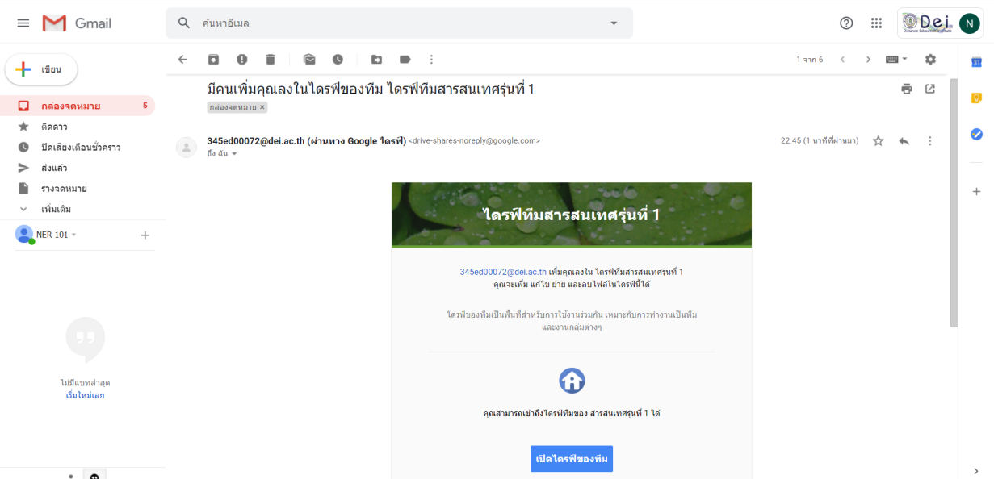

- ไดร์ฟทีมก็จะปรากฏอยู่ในไดร์ฟทีมของสมาชิก

